Editando banco
Vamos começar adicionando um useState:

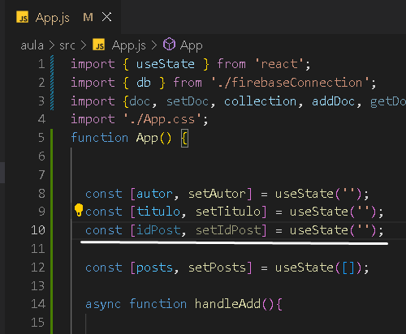

Vamos adicionar um novo input:

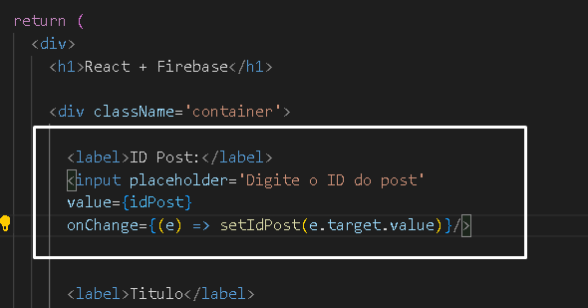

Criando um botão para atualizar o post

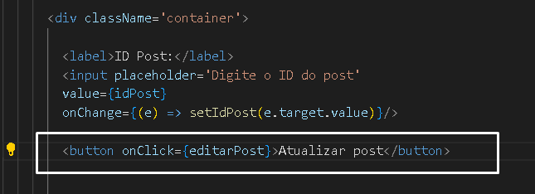

Para atualizar vamos usar o updateDoc:

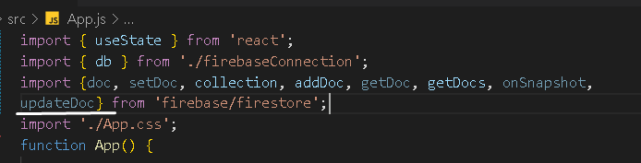

Vamos criar uma função chamada editarPost:

